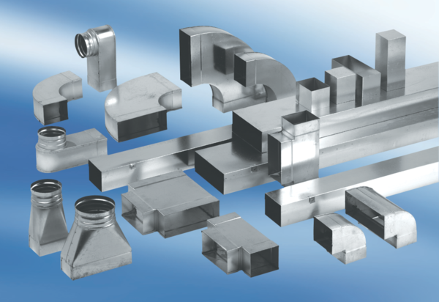Silencieux pour gaine rectangulaire avec coulisse 40 mm KSD70/170/700Unité de conditionnement : 1 pièceGamme: K
Numéro de référence : 0092.0451Fabricant : MAICO

